**飛向宇宙浩瀚無敵!讓AI帶你翱翔「有愛無礙」教育環境**

**【宇宙製造股份有限公司】**

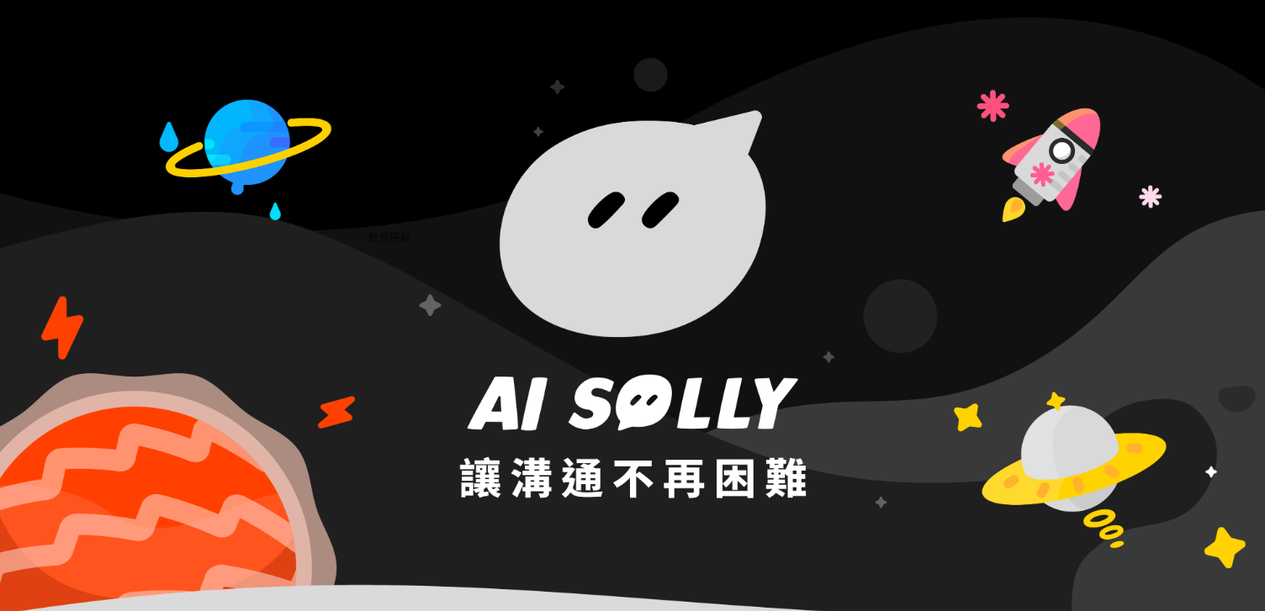

2024台灣教育科技展邁入第十年，以「為教育而科技」作為本屆主題，並於展覽期間頒發由資訊月及教育科技展所主辦的「台灣教育科技獎」。宇宙製造公司打造充滿數位創意及人性思維的**「AI SOLLY 社交練習小夥伴」**，致力協助特殊與融合教育現場的特教老師與身心障礙學生需求，成為師生間最Fashion的社交學習工具! 這項具有社會關懷、教育影響和數位科技的全台首創AI數位夥伴產品，榮獲**「Edtech AI 教育獎」**、**「 Edtech Icon 2024年度大獎」**以及接受全球最大科技教育調研機構HolonIQ 評比為**「Taiwan EdTech 50」**，成為台灣2024年最具創新的50大教育科技品牌。以上三項殊榮將於11/14、11/15接連頒獎，不只肯定了宇宙製造團隊為教育科技所投入的心血結晶，也更體現出當今世代在人工智慧連結教育多樣性上的最新趨勢。

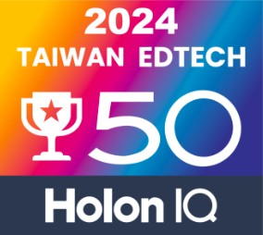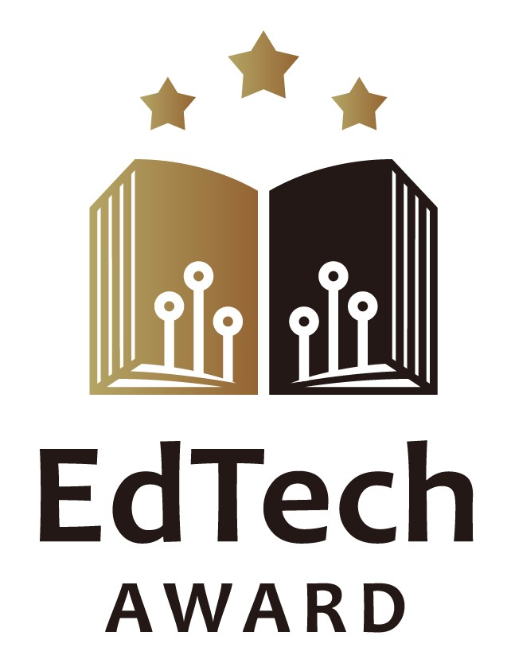

宇宙製造團隊擁有數十年網路數位產

業經驗，在創新思維中尋求突破，希望 望能運用數位科技為特殊教育、親子

教育及教養生活帶來改變。初衷便是

期待賦予各樣群體都能獲得「教育平

等」的機會與權益。在本次展覽中， 宇宙團隊教學組將在「教育沙龍」講座中分享- **AI在特殊教育的應用**，結合技術、理論與實例與大眾娓娓道來這群AI小夥伴是如何取得全台15縣市、近200間學校的信賴，更跨海合作馬來西亞、新加坡、香港的教育單位，開啟國際化教育科技交流機會。

歡迎大眾在11/14-11/17來到台北世貿一館，一起打開展區螢幕進入AI SOLLY星球探險，不管是大人小孩絕對都能感受到「好好說話，認真傾聽」的樂趣與收穫! 宇宙製造團隊引頸期盼與更多教育工作者、教育科技業者及家長孩子相見歡，共同討論人工智慧與教養教育所互動出的無限可能。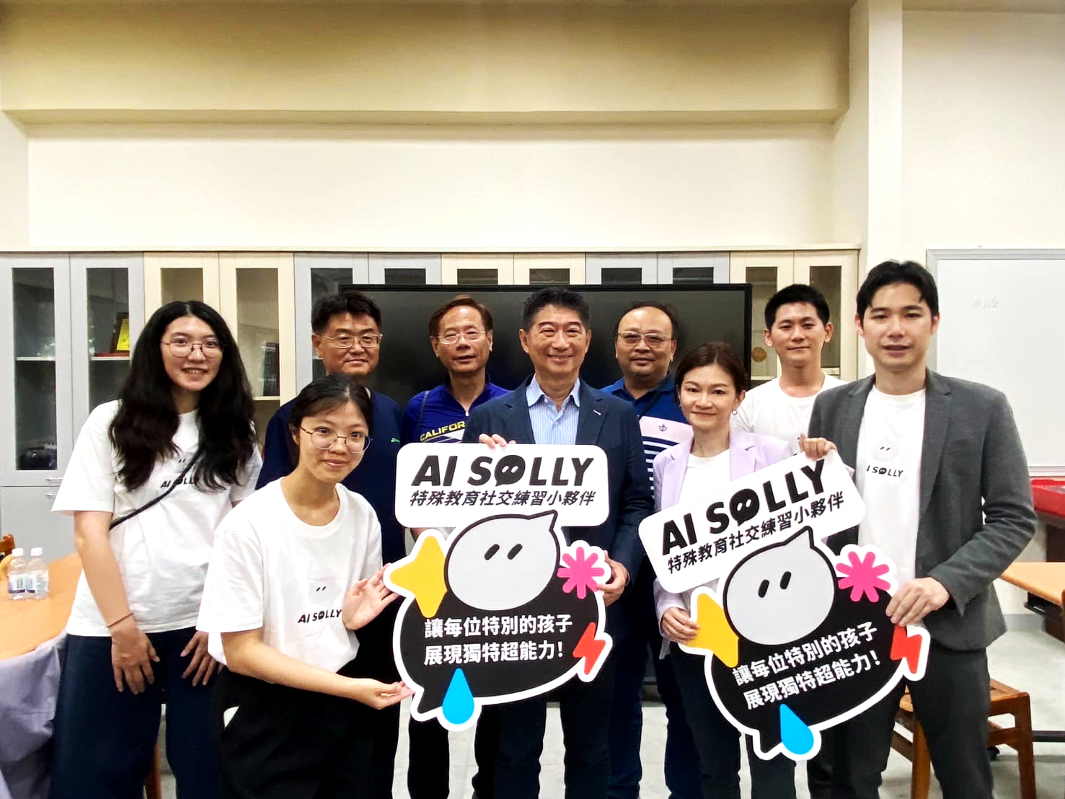

圖說/ 台北市中山及大同區國小校長參與 AI SOLLY說明會



**關於宇宙製造**

AI SOLLY官方介紹 <https://support.polakids.com.tw/>

官方FB [https://www.facebook.com/PolaKid](https://www.facebook.com/PolaKids)

官方IG <https://www.instagram.com/polakids.aisolly?igsh=b2g5b2lkeXI4NmQ5>